# Действия исполнителя по договору ГПХ после получения приглашения. Как найти приглашение и выпустить сертификат НЭП.

1. После отправки приглашения должно поступить письмо **от «Кадровый ЭДО» no-reply.staffservice@kontur.ru** (См. Рисунок 1).

Если письмо не поступило, обратитесь к сотруднику, ответственному за оформление договора ГПХ.

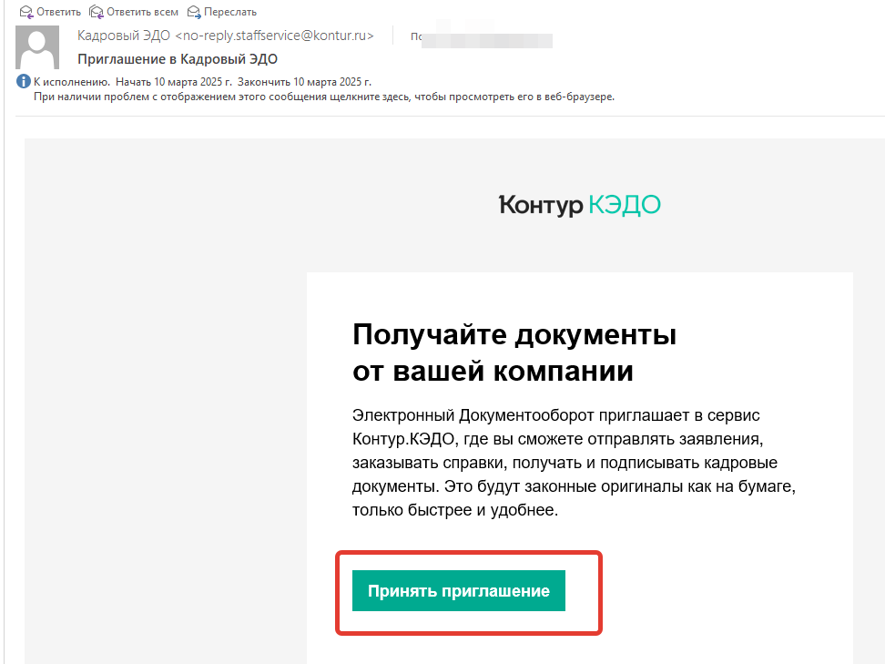

Рисунок 1. Приглашение в контур Диадок

1. Необходимо принять приглашение:
2. Нажать на кнопку «принять приглашение» в письме.
3. Войти в существующую учетную запись или зарегистрироваться.
4. Внести ФИО для настройки учетной записи.

Видео инструкция <https://support.kontur.ru/kedo/40583-vxod_v_servis>

1. Перейдите в раздел «Документы» .Если вы закрыли окно, используйте прямую ссылку на сервис: <https://kedo.kontur.ru/>

Нажмите «Получить НЭП» и заполните заявку на выпуск.

1. Пошаговая инструкция заполнения заявки на выпуск сертификата (если подтвержденная запись на Госуслугах уже есть, начинайте с Шага 3 п.3): <https://support.kontur.ru/pages/viewpage.action?pageId=79307175>

Шаг 1 – Регистрация на Госуслугах

Шаг 2 – Подтверждение учетной записи на Госуслугах

Шаг 3 – заполнение заявления на выпуск НЭП и его проверка

Этапы получения сертификата отображаются в разделе «Документы».

1. Ожидайте уведомление для подтверждения личности (этап 3 «Проверка данных и удостоверение личности»). Уведомление будет направлено на Госуслуги, а также будет продублировано письмом на вашу электронную почту.  
   Уведомление действует 24 часа. Если вы не успеете подтвердить свою личность за это время, нужно вернуться к шагу 3 и заполнить заявку заново.

Обычно выпуск сертификата занимает около 1 часа, если статус не меняется более суток, сообщите ответственному за оформление договора ГПХ и приложите скриншот.

1. После получения сертификата ожидайте для подписания Соглашение об электронном взаимодействии с НИУ ВШЭ в разделе «Документы» <https://kedo.kontur.ru/>

Соглашение подписывается один раз, если не будет изменяться действующая редакция текста соглашения.

1. После успешного подписания соглашения ожидайте в течение часа комплект документов для подписания в разделе «Документы».

Если документы не поступили, приложите скриншот раздела «документы», сообщите ответственному за оформление договора ГПХ.

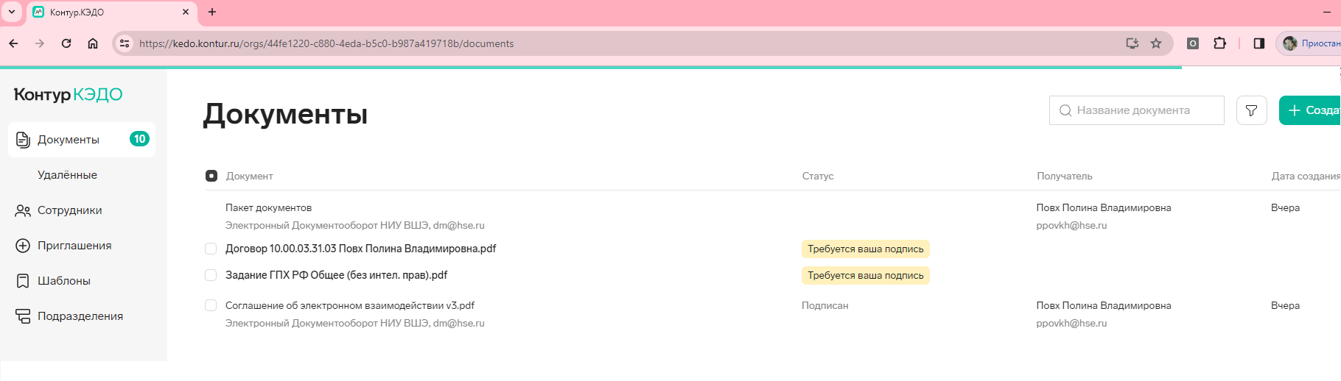

Рисунок 2. Документы на подписании: соглашение и комплект поступают последовательно, сначала соглашение, далее договор

# Перевыпуск сертификата

Сертификат НЭП действует 1 год. Для исполнителей НИУ ВШЭ настроен автоматический перевыпуск сертификатов.

Перевыпуск сертификата будет такой же, как и в первый раз. В КЭДО при входе в разделе "Документы" будет отображаться информация о новой заявке на выпуск.

Нужно будет нажать "получить НЭП" и перейти к оформлению заявки <https://kedo.kontur.ru/>